

М**ИНОБРНАУКИ РОССИИ**

**федеральное государственное бюджетное образовательное учреждение**

**высшего образования**

**«Московский государственный технологический университет «СТАНКИН»**

**(ФГБОУ ВО МГТУ «СТАНКИН»)**

|  |  |  |
| --- | --- | --- |
| **ИНСТИТУТ**  информационных технологий | | **Кафедра**  информационных систем |
|  |  |
|  |  |

**Отчет по лабораторной работе №3**

по дисциплине «**Веб-программирование**»

|  |  |  |
| --- | --- | --- |
| **С Cтудент**  группа ИДБ–19–05 |  | **Овсянко Н. А.** |
|  | подпись |  |
| **Преподователь** |  | **Кайшев Д.А.** |
|  | подпись |  |

**Москва 2021 г.**

**Задание 1:** Написать класс Sphere для представления сферы в трехмерном   
пространстве.  
• конструктор, принимающий 4 действительных числа: радиус, и 3   
координаты центра шара. Если конструктор вызывается без аргументов,   
создать объект сферы с единичным радиусом и центром в начале   
координат.   
• метод get_volume (), который возвращает действительное число —   
объем шара, ограниченной текущей сферой.  
• метод get_square_(), который возвращает действительное число —   
площадь внешней поверхности сферы.  
• метод get_radius_(), который возвращает действительное число —   
радиус сферы.  
• метод get_center_(), который возвращает тьюпл с 3 действительными   
числами — координатами центра сферы в том же порядке, в каком они   
задаются в конструкторе.  
• метод set_radius_(r), который принимает 1 аргумент — действительное   
число, и меняет радиус текущей сферы, ничего не возвращая.  
• метод set_center (x, y, z), который принимает 3 аргумента —   
действительных числа, и меняет координаты центра сферы, ничего не   
возвращая. Координаты задаются в том же порядке, что и в   
конструкторе.  
• метод is_point_inside (x, y, z), который принимает 3 аргумента —   
действительных числа — координаты некоторой точки в пространстве   
(в том же порядке, что и в конструкторе), и возвращает логическое   
значение True или False в зависимости от того, находится эта точка   
внутри сферы.

**Практическая часть:**

Создаем конструктор (рис.1.1.), принимающий на вход параметры шара и выводящий их в консоль и методы (рис.1.2 – рис.1.8.). В секции main (рис.1.9.) вызываем созданные методы и опираясь на вывод в консоль (рис.1.10), удостовериваемся в корректном выполнении методов.

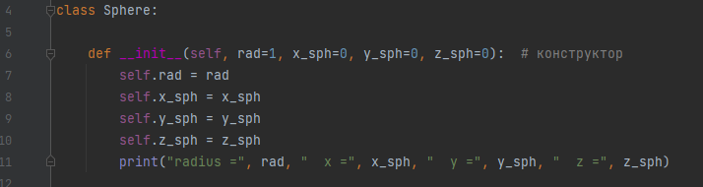

Рис 1.1. Конструктор



Рис 1.2. Метод get_volume



Рис 1.3. Метод get_square



Рис 1.4. Метод get_radius

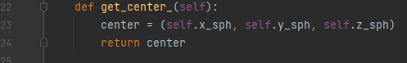

Рис 1.5. Метод get_center



Рис 1.6. Метод set_radius

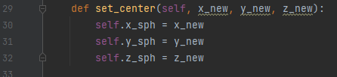

Рис 1.7. Метод set_center



Рис 1.8. Метод is_point_inside

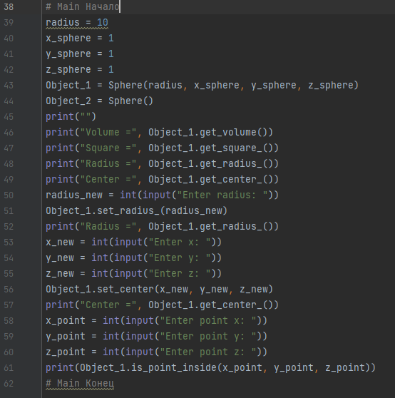

Рис 1.9. Секция main

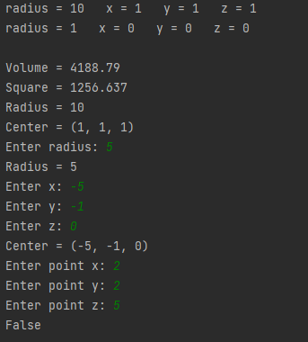

Рис. 1.10. Вывод в консоли (где точка проверки на вхождение в сферу, намеренно выбрана вне сферы).

**Задание 2**: Написать класс Matrix, который будет прообразом математического

объекта (для простоты квадратная матрица). Определить для него методы

сравнения на основе детерминанта этой матрицы - если детерминант

первой матрицы больше, то и матрица больше. Для остальных операций

аналогично. Так же реализовать операции сложения, умножения двух

матриц.

**Практическая часть:** Создадим класс Matrix (рис.2.1.) в котором будут созданы конструктор матрицы, метод вывода матрицы в консоль, метод нахождения детерминанта матрицы (рис.2.2.), магические методы сравнения (рис 2.3.), сложения и умножения матриц (рис 2.4.). Вне класса будут вызваны методы для создания обетов матриц и нахождения их детерминантов (рис 2.5.). А после проверим работоспособность магических методов сравнения, к примеру, метода “меньше” (рис 2.6.). В консоли (рис 2.7.) увидим выводы матриц их детерминантов, проверочное слово захода в магический метод и результат сравнения матриц.

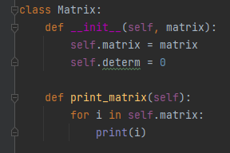

Рис. 2.1. Конструктор матрицы и метод для их вывода в консоль.

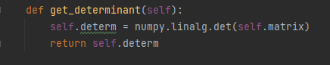

Рис. 2.1. Метод нахождения детерминанта матриц.

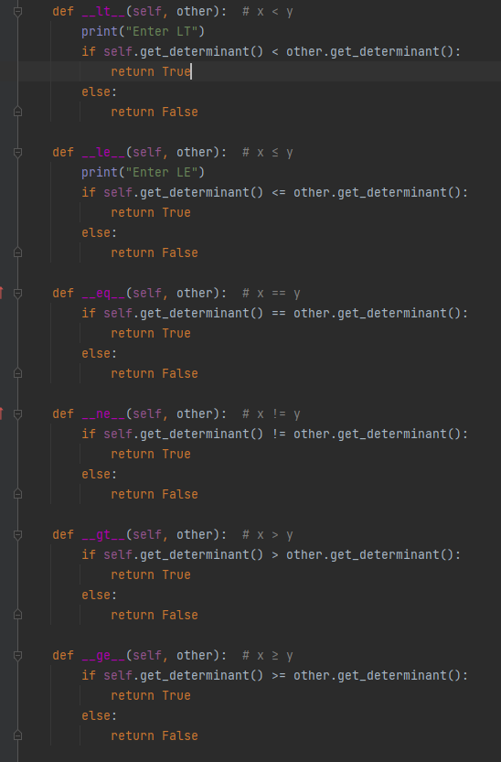

Рис. 2.3. Магические методы сравнения матриц.

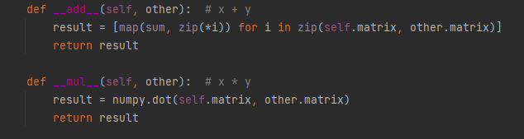

Рис. 2.4. Магические методы сложения и умножения матриц.

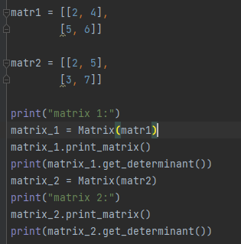

Рис.2.5. Вызов методов



Рис. 2.6. Вызов метода сравнения.

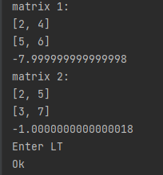

Рис. 2.7. Вывод в консоль.